

14/05/2018

1649904 & 1651114

Collège bois-de-boulogne

BioloJeux Document synthèse

Batikan ISCAN & Nicolas CHARRON

Table des matières

Description 2

Réalisation 2

Technologies utilisés 2

Lien avec la discipline choisie 2

Fonctionnement 3

Perspectives du projet 13

Diagramme UML 14

Acteurs 15

Cas d’utilisations 15

# Description

C’est une application qui permet aux étudiants de réviser la matière de leur classe de biologie en leur offrant la chance de jouer à des mini jeux reliés avec le contenu de leur cours. L’application permet aussi aux enseignants de surveiller leurs étudiants et leurs scores dans le but d’identifier ceux qui ont besoin d’aide dans le cours. C’est un outil de révision pour les étudiants et un outil de gestion pour les professeurs.

# Réalisation

Nous avons réalisé une application qui permet de faciliter la gestion des étudiants pour les professeurs de Biologie et qui permet de réviser en jouant. Réaliser cette application nous a permis de réviser les notions que nous avions appris au cours de nos trois sessions précédentes. De plus, nous avons eu l’occasion de gérer un projet du début à la fin, de se rencontrer avec un potentiel client pour écouter à leurs besoins pour mieux les satisfaire, d’apprendre à utiliser les bases de données qui nous sera très utile plus tard, etc.

# Technologies utilisés

Cette application utilise, pour la plupart du temps, seulement le logiciel Netbeans, qui était très utiles pour nous. Par contre, Java DB a été utilisé pour la conception et le traitement de la base de données qui garde toutes les informations de l’application. De plus, MS Paint a été utilisé pour la conception de la plupart des fenêtres qui vont en arrière-écran dans l’application.

# Lien avec la discipline choisie

Le lien avec la discipline choisie, soit la Biologie, est présente dans l’application. Cette application est faite pour être utilisé par un (ou plusieurs) professeurs de biologie et chaque jeu a un lien plus ou moins forte avec des concepts biologiques et le type d’évaluation qui est présente dans ce cours.

# Fonctionnement

Fenêtre principale

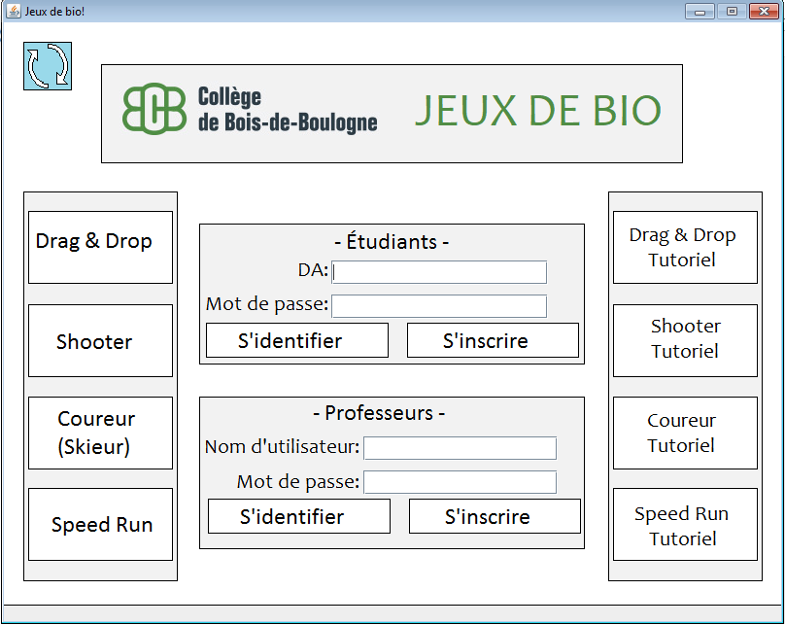La fenêtre principale est la fenêtre qui s’affiche quand l’application commence à rouler. Les étudiants peuvent entrer leurs DA et mot de passe pour s’identifier. Ils peuvent aussi d’inscrire, s’ils ne l’ont déjà fait. Ils peuvent faire cela si un professeur a initialement créé un groupe avec l’étudiant dedans. Les professeurs peuvent s’identifier en entrant leurs nom d’utilisateur et mot de passe. Ils peuvent s’inscrire en cliquant sur le bouton. Les boutons à gauche de l’écran permettent de jouer les niveaux pour les jeux existants et celles du gauche permettent de compléter les niveaux de tutoriel.

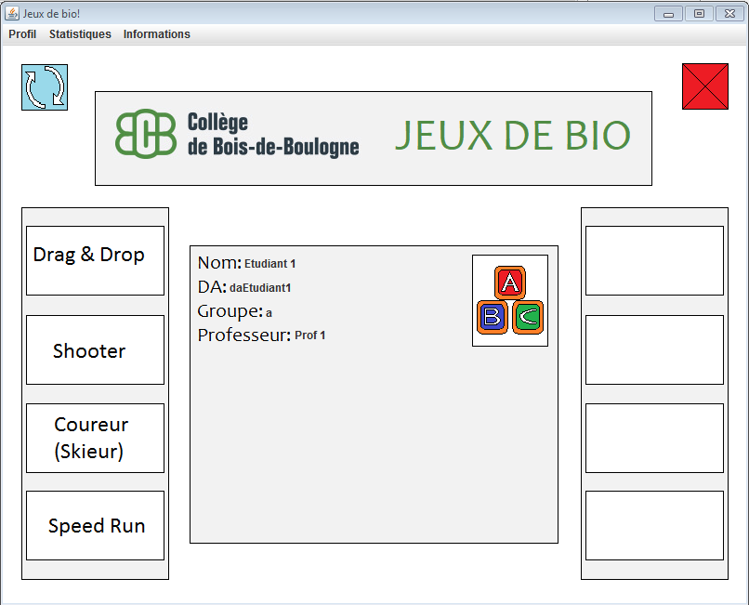Fenêtre étudiante

**Ici c’est un étudiant de test**

Quand un étudiant s’identifie avec son DA et mot de passe, la fenêtre affiche sa page informations, qui affiche les informations au propos de l’étudiant comme son nom, DA, groupe, professeur et son icône personnalisable. Il y a plusieurs options possibles via les menus. Le menu Profil permet de modifier l’icône et le mot de passe de l’étudiant. Le menu Statistiques ouvre une page qui montre les meilleurs scores de l’étudiant pour chaque niveau qui existe. Le menu Informations permet d’accéder aux niveaux de tutoriel et la page d’information sur les personnes qui ont rendu cette application possible. Les boutons à gauche permettent d’ouvrir la fenêtre de jeu.

Fenêtre professeure

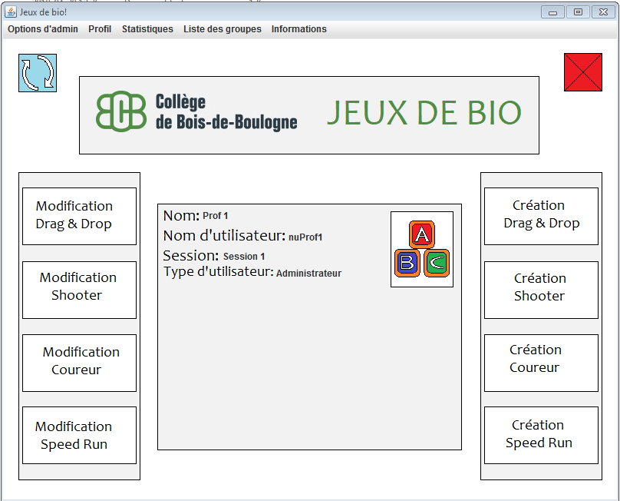**Ici c’est un professeur de test, qui possède aussi les droits d’administrateur**

Quand un professeur s’identifie avec son nom d’utilisateur et mot de passe, la fenêtre affiche sa page d’informations au propos du professeur comme son nom, son nom d’utilisateur, la session, son type d’utilisateur et son icône personnalisable. Il y a plusieurs options possibles via les menus. Le menu Options d’admin permet d’authentifier un autre professeur en réservant un nom d’utilisateur en son nom, d’enlever un professeur et de céder ses droits d’administration à un autre professeur. (**Seulement le professeur qui a les droits d’administrateurs voient ces options**) Le menu Profil offre les mêmes menus que la page des étudiants. Le menu Statistiques permet au professeur de choisir un de ses groupes et accéder à la fenêtre Statistiques de ce groupe choisi. Le menu Liste des groupes permet au professeur de gérer ses groupes facilement en offrant le choix de choisir un groupe et d’accéder à la fenêtre d’informations pour ce groupe. Le professeur peut aussi créer un groupe avec la fenêtre d’ajout de classe.

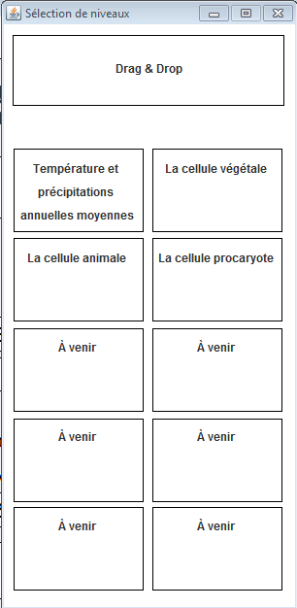Fenêtre de sélection

La fenêtre de sélection permet de choisir un niveau de jeu. Le nom du jeu est visible en haut de la fenêtre et un maximum de 10 niveaux est disponible.

Fenêtre de jeu – Drag & Drop

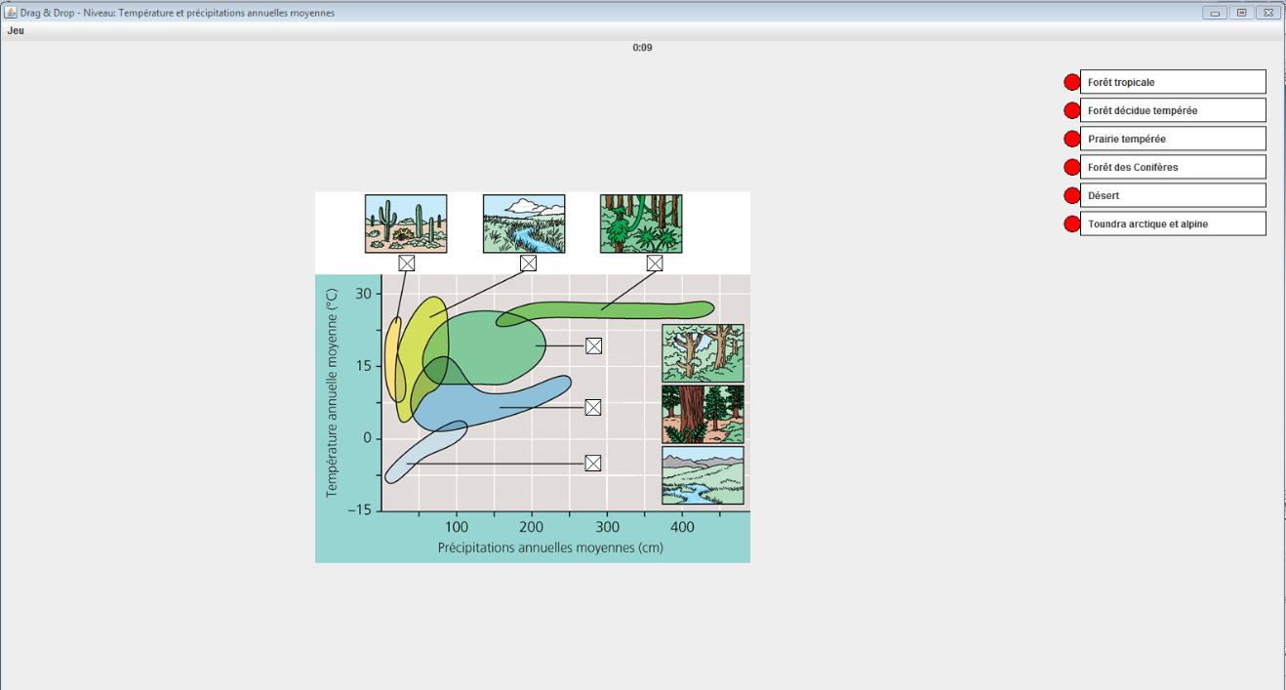

Dans le jeu Drag & Drop, le but est de tirer chaque boîte contenant un mot-clé par le cercle rouge et le déposer dans la boîte correspondante sur l’image. Une fois tous les mots-clés sont placés, l’utilisateur peut ensuite cliquer dans le menu Jeu pour valider leurs réponses.

Fenêtre de jeu – Coureur

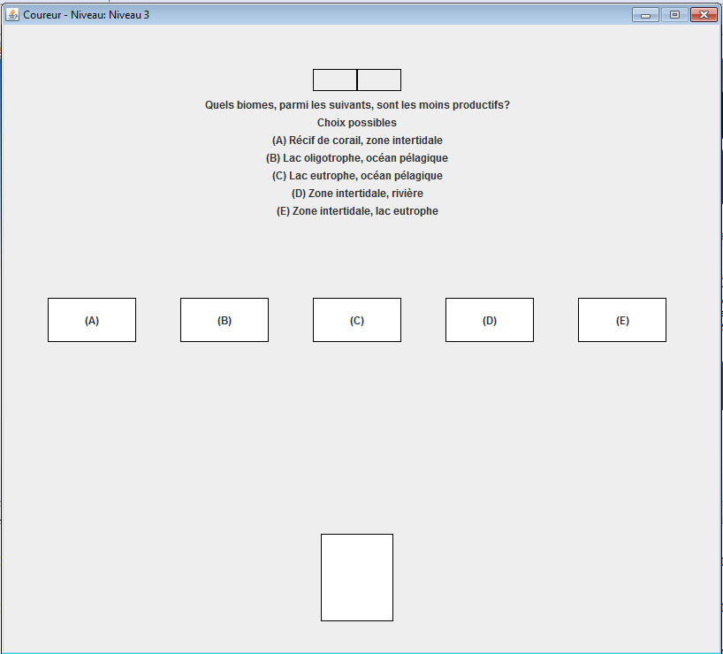

Dans le jeu Coureur, le but est de lire la question et les choix présentés pour choisir le meilleur. Les boîtes contenant les choix avancent vers le joueur à une vitesse constante et lente, ce qui donne le temps de réflexion nécessaire au joueur. Le joueur est éliminé quand il choisit une mauvaise réponse.

Fenêtre de jeu – Speed Run

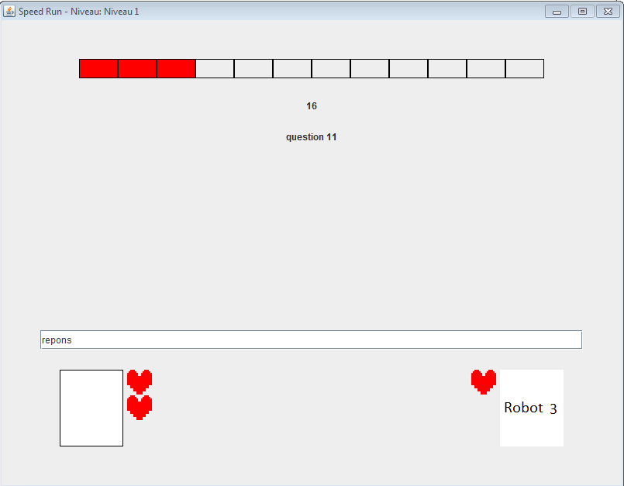

Dans le jeu Speed Run, le but est de lire la question est d’écrire la réponse avant que le timer finisse. Le jeu est sensible aux caractères spéciaux comme les accents mais les lettres majuscules et minuscules sont traitées de la même façon. Quand le joueur écrit la bonne réponse, un point de vie au robot sera enlevé et inversement. Si le joueur réussit à éliminer un robot, il y en a une autre qui vient. Le jeu finit quand le joueur est mort ou quand il ne reste aucune question.

Fenêtre de modification d’icône

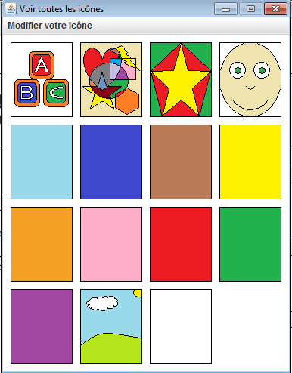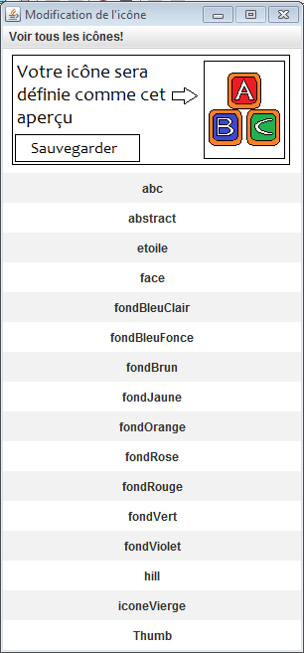

La fenêtre de modification d’icône permet de choisir une icône parmi la liste des icônes existants et aussi de voir toutes les icônes ensemble.

Fenêtre de modification de mot de passe

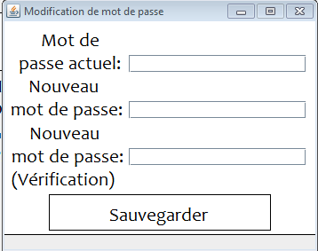

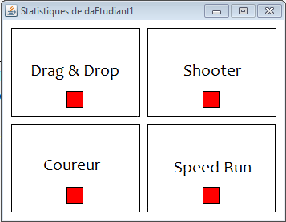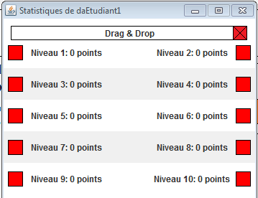La fenêtre de modification de mot de passe permet de modifier le mot de passe actuel de l’utilisateur de façon sécure.

Fenêtres statistiques

Quand l’étudiant ouvre sa fenêtre statistique, la fenêtre à gauche s’affiche. Cette fenêtre permet à l’étudiant de choisir le jeu pour laquelle il veut voir ses notes pour chaque niveau du jeu. Quand l’étudiant choisit un jeu, la fenêtre à droite s’affiche. Les codes de couleur permettent de voir facilement le niveau de l’étudiant.

(Rouge : note < 60, Jaune : 60 < note < 70, Vert : note > 70)

Fenêtre de modification de niveau

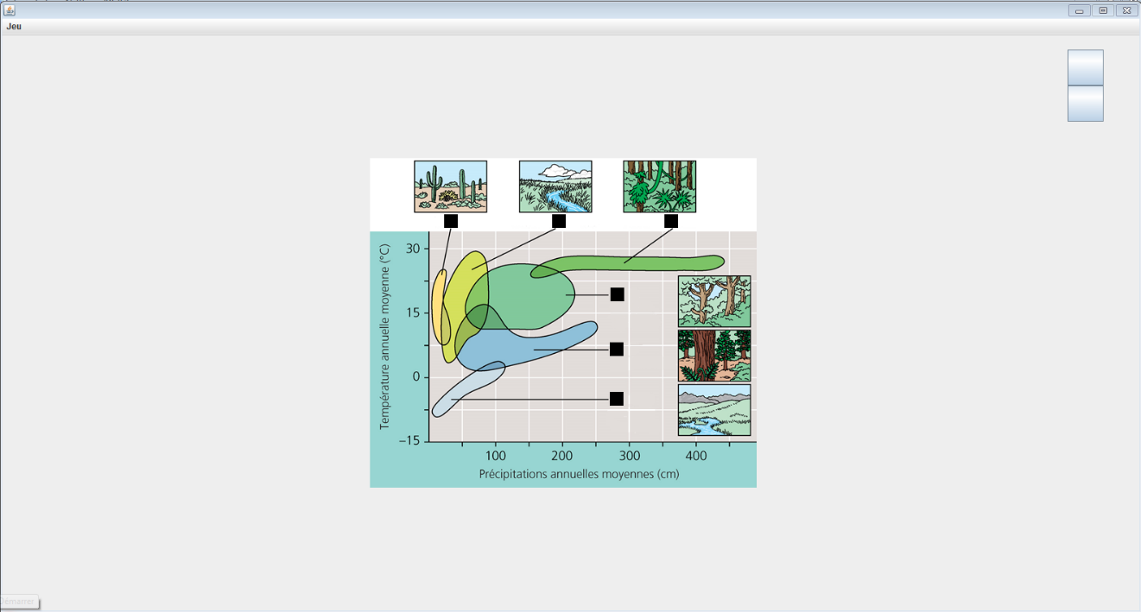

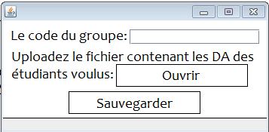La fenêtre de modification de niveau est unique pour chaque jeu car le programme a besoin d’informations différents. Dans le cas du jeu Drag & Drop, le jeu permet de changer les coordonnées des boîtes, d’en effacer (en les déposant dans la poubelle (bouton en haut à droite)) ou d’en ajouter (bouton juste en dessous de la poubelle). Une fois les modifications finies, le professeur doit valider son choix avec le menu Modifier le niveau.

Fenêtre d’ajout de groupe

La fenêtre d’ajout de groupe permet au professeur d’ajouter un nouveau groupe dans sa liste de groupes. Il lui faut seulement d’écrire le code du groupe et télécharger les DA des étudiants avec un fichier Excel.

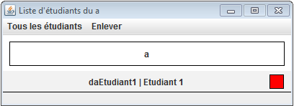Fenêtre de gestion des groupes

La fenêtre de gestion des groupes permet de sélectionner les étudiants dans le groupe choisi pour les enlever. De plus, le professeur peut aussi enlever le groupe entièrement, ce qui sera surtout utile pour les fins de session.

# Perspectives du projet

Si nous avions 75 heures de plus à travailler sur ce projet, nous ajouterions une fenêtre de modification d’images, comme MS Paint par exemple, pour aider à la modification des images pour les niveaux de Drag & Drop. Cette fonctionnalité serait aussi utile pour laisser les utilisateurs créer leurs icônes personnalisées par exemple.

De plus, un quatrième jeu au lieu du jeu de Boggle que nous avons placé comme jeu de pause serait préférable. Je suis convaincu que ce serait possible de trouver un jeu qui aurait un rapport avec le cours de Biologie.

Finalement, nous ajouterions une fenêtre de théorie dans laquelle les professeurs peuvent mettre la théorie reliée aux niveaux et que les étudiants peuvent consulter avant ou après leurs jeux. Ce serait utile comme fonctionnalité.

# Diagramme UML

# Acteurs

Le professeur administrateur fait la gestion des professeurs et de ses groupes.

Le professeur (habituel) fait la gestion de ses groupes.

L’étudiant joue aux niveaux qui sont disponibles à lui.

Les professeurs et les étudiants qui ne s’identifient pas seront traités comme des utilisateurs anonymes.

# Cas d’utilisations

|  |  |  |
| --- | --- | --- |
| Cas | Scénario | Description |
| Le professeur administrateur | | |
| 1.1 | Authentifier un professeur | Le professeur administrateur entre un nom d’utilisateur pour permettre au nouveau professeur de créer son compte. |
| 1.2 | Enlever un professeur | Le professeur administrateur enlève un professeur de la base de donnée. |
| 1.3 | Céder ses droits d’administration | Le professeur administrateur cède ses droits et responsabilités d’administrateur à un autre professeur. |
| Le professeur (habituel) | | |
| 2.1 | Identification | Le professeur s’identifie en entrant son nom d’utilisateur et son mot de passe. |
| 2.2 | Modifier son mot de passe | Le professeur modifie son mot de passe en entrant son mot de passe actuel comme vérification et le nouveau mot de passe. |
| 2.3 | Modifier son icône | Le professeur choisit un nouveau icône parmi la liste d’icônes disponibles. |
| 2.4 | Visualiser les statistiques de ses étudiants | Le professeur choisit un de ses groupes et choisit un étudiant par la suite. Le programme affiche la fenêtre de statistiques de l’étudiant choisi. |
| 2.5 | Créer un nouveau groupe | Le professeur crée un nouveau groupe en écrivant son code et en téléchargeant un fichier Excel qui autorisera chaque étudiant qui se trouve dans le groupe de créer leur compte. |
| 2.6 | Enlever étudiant(s) | Le professeur choisit un de ses groupes et il peut sélectionner des étudiants s’il le désire. Il peut ensuite enlever les étudiants choisis, après avoir validé avec son mot de passe. |
| 2.7 | Enlever groupe(s) | Le professeur choisit un de ses groupes et il enlève le groupe. |
| 2.8 | Les niveaux de tutoriel | Le professeur joue aux niveaux de tutoriel |
| 2.9 | Créer un niveau de jeu | Le professeur choisit le jeu avec les différents boutons de création de niveau et suit les instructions qui diffèrent pour chaque jeu. |
| 2.10 | Modifier un niveau de jeu | Le professeur choisit le jeu avec les différents boutons de modification de niveau et choisis le niveau qu’il veut modifier. Il suit les instructions qui diffèrent pour chaque jeu. |
| 2.11 | Déconnection | Le professeur se déconnecte de la base de données. |
| L’étudiant | | |
| 3.1 | Identification | L’étudiant s’identifie en entrant son numéro d’admission et son mot de passe. |
| 3.2 | Modifier son mot de passe | L’étudiant modifie son mot de passe en entrant son mot de passe actuel comme vérification et le nouveau mot de passe. |
| 3.3 | Modifier son icône | L’étudiant choisit un nouveau icône parmi la liste d’icônes disponibles. |
| 3.4 | Visualiser ses statistiques | L’étudiant visualise sa fenêtre statistiques. |
| 3.5 | Niveaux de tutoriel | L’étudiant choisit un niveau de tutoriel dans les menus ou avec les boutons et joue à ce niveau. |
| 3.6 | Niveaux de jeu | L’étudiant choisit un jeu avec les boutons et ensuite choisit un niveau. Le programme roule le jeu. |
| 3.7 | Déconnection | L’étudiant se déconnecte de la base de données. |
| L’utilisateur anonyme | | |
| 4.1 | Inscription | L’utilisateur anonyme s’inscrit et se crée un compte étudiant ou professeur. Dans les deux cas, son numéro d’admission ou son nom d’utilisateur doit être autorisé avant son inscription. |
| 4.2 | Niveaux de jeux | L’utilisateur anonyme choisit le jeu et ensuite le niveau à jouer. Le programme roule le niveau choisi. |
| 4.3 | Niveaux de tutoriel | L’utilisateur anonyme choisit quel niveau jouer. |